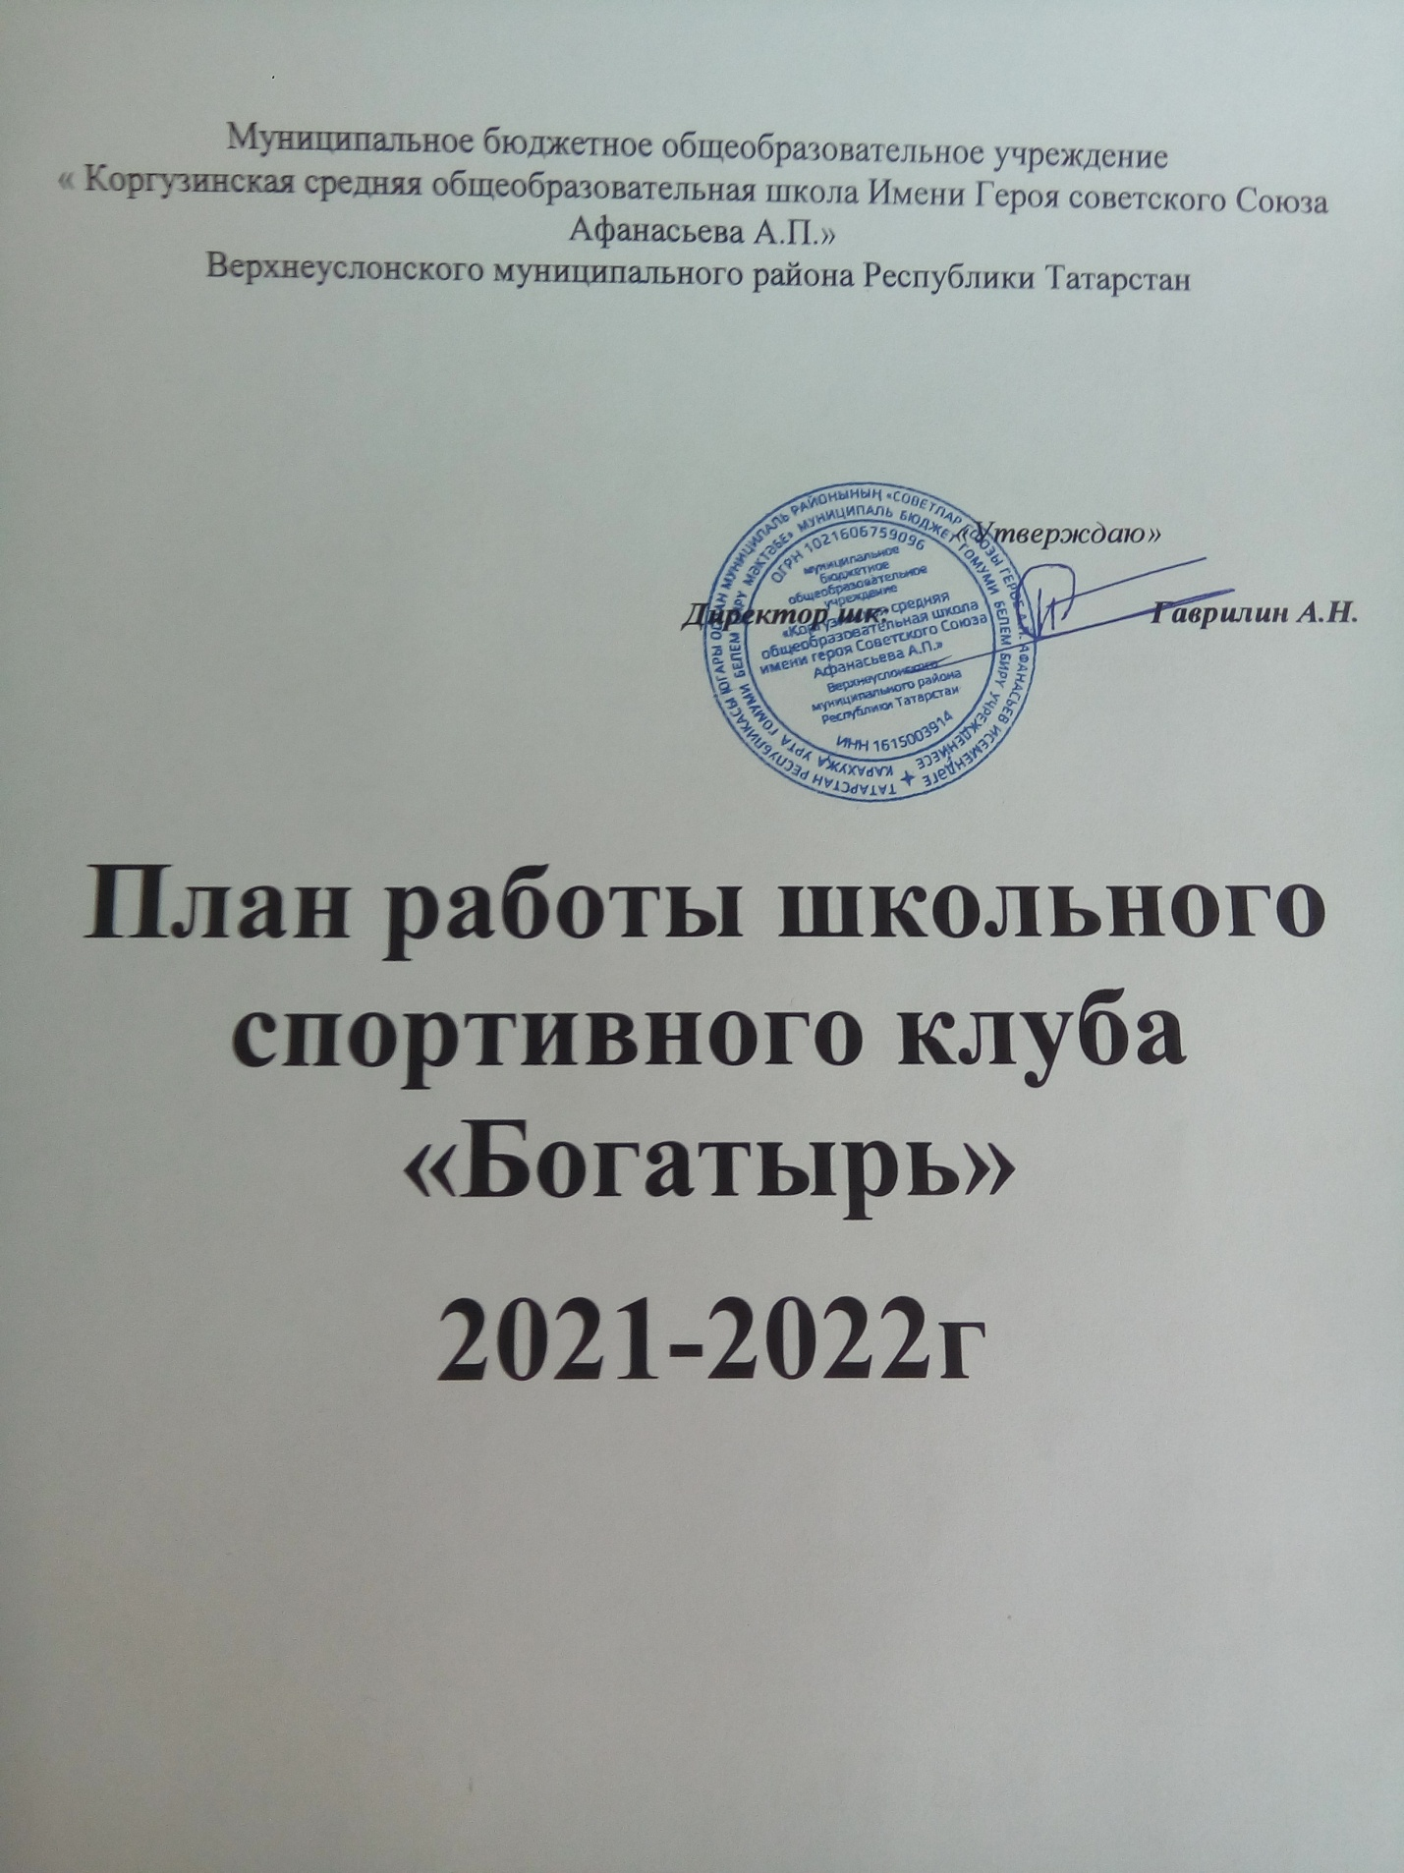

План спортивно-массовых, физкультурно-спортивных и социально значимых мероприятий ШСК «Богатырь» на 2021-2022 учебный год.
19.08.2021

№ п/п |  | Мероприятия |  | Дата проведения |  |  | Ответственные
Физкультурно-оздоровительные мероприятия в режиме дня
1. | Обсуждение на педагогическом совете порядок проведения физкультминуток, подвижных игр на переменах. |  | Август |  |  | Заместитель директора (воспитательная работа)
2. | Проведение бесед в классах о режиме дня школьника. |  | Сентябрь |  |  | Классные руководители
3. | Проведение подвижных игр на переменах |  | Ежедневно |  |  | Физорги классов
4. | Проведение физкультминуток на уроках |  | Ежедневно |  |  | Педагогические работники
Спортивная работа в классах и секциях
5. |  | Назначение в классах физоргов |  | Сентябрь |  |  | Классные руководители
6. |  | Составление расписания занятий секций |  | Сентябрь |  |  | Учителя физической культуры
7. |  | Организация работы секций |  | Сентябрь |  |  | Учителя физической культуры
8. |  | Подготовка команд по видам спорта, включенную во внутришкольную олимпиаду |  | В течение года |  |  | Учителя физической культуры
9. |  | Проведение классных часов «Здоровый образ жизни» |  | В течение года |  |  | Классные руководители
10. |  | Проветривание кабинетов |  | Ежедневно |  |  | Педагогические работники
Внеурочная спортивно-оздоровительная работа в школе
11. |  | Футбольные и мини-футбольные соревнования  Осенний кросс  Кросс Наций  Олимпиада по физкультуре  «Веселые старты»  Лыжня России  Декада лыжного спорта  Соревнования по баскетболу  Военно-патриотическая игра «Зарница»  ГТО  День здоровья  Соревнования внутри классов и секций  Соревнования по конькобежному спорту «Лед надежды нашей»  Эстафеты к 23 февраля  Русский силомер |  | В течение года |  |  | Учителя физической культуры
Участие в районных соревнованиях
12. |  | Спортивные игры  Осенний кросс (сентябрь)  Соревнования по футболу и мини-футболу  Эстафета (апрель-май)  Фестиваль ГТО (сентябрь-май)  Олимпиада по физкультуре (ноябрь)  Соревнования по баскетболу КЭС-БАСКЕТ  Соревнования по лыжам |  | В течение года (согласно муниципальному плану спортивных мероприятий) |  |  | Учителя физической культуры
Пропаганда ЗОЖ
13. |  | Конкурс рисунков о спорте (1-4 классы) |  |  | Октябрь |  |  | Классные руководители
14. |  | Неделя физической культуры |  |  | Октябрь-декабрь |  |  | Учителя физической культуры
15. |  | Оформление стенда ГТО |  |  | Февраль |  |  | Учителя физической культуры
Работа с родителями (законными представителями) обучающихся и педагогическим коллективом
16. |  | Анализ состояния здоровья обучающихся |  |  | В течение года |  |  | Классные руководители
17. |  | Тематические родительские собрания «Распорядок дня и двигательный режим школьника», «Формирование правильной осанки» |  |  | В течение года |  |  | Классные руководители
18. |  | Консультации, беседы для родителей по темам сохранения и укрепления здоровья. |  |  | В течение года |  |  | Классные руководители
19. |  | Проведение спортивных мероприятий с участием родителей |  |  | В течение года |  |  | Учителя физической культуры
Хозяйственная деятельность
20. |  | Текущий косметический ремонт спортивного зала и ремонт и обновление спортивного инвентаря |  |  | В течение года |  |  | Заместитель директора (административно-хозяйственная часть)

Расписание занятий в спортивных секциях МБОУ «Коргузинская СОШ» на 2021-2022 учебный год
19.08.2021

Название секции | День недели и время | руководитель
ЮИД (9-10 лет) | Понедельник 12.30-13.50  Пятница 12.30-13.50 | Кудашова Г.Н
Гиревой спорт (11-16 лет) | Понедельник 17.30-20.00  Вторник 17.30-20.00  Четверг 17.30-20.00  Пятница 17.30-21.00 | Осянин И.А.
Юный Лыжник | Четверг 12.30-13.50 | Талалова Н.М.

Календарный план спортивно-массовых мероприятий ШСК «Богатырь» на 2021-2022 учебный год
19.08.2021

№  п/п | Мероприятие | Участники | Период проведение | Ответственный
1. | Составление расписания работы спортивного зала | 1-11 классы | август | Талалова Н.М.  Осянин И.А.  Кудашова Г.Н.
2. | Мониторинг занятости обучающихся в спортивных секциях | 1-11 классы | сентябрь | Талалова Н.М.  Классные руководители
3. | Декада бега | 1-8 классы | сентябрь | Талалова Н.М.  Осянин И.А.  Кудашова Г.Н.
4. | Осенний кросс «Золотая осень» | 1-11 классы | сентябрь | Талалова Н.М.  Осянин И.А.  Кудашова Г.Н.
5. | Первенство школы по футболу | 1-6 классы | сентябрь | Талалова Н.М.  Осянин И.А.  Кудашова Г.Н.
6. | Проведение мониторинга физической подготовленности и физического развития обучающихся | 1,5,9 классы | октябрь | Талалова Н.М.  Осянин И.А.  Кудашова Г.Н.
7. | Проведение школьного тура олимпиады по физической культуре | 7-11 классы | октябрь | Талалова Н.М.  Осянин И.А.  Кудашова Г.Н.
8. | Первенство школы по баскетболу | 4-11 классы | ноябрь | Талалова Н.М.  Осянин И.А.  Кудашова Г.Н.
9. | «Веселые старты» | 1-4 классы | ноябрь | Талалова Н.М.  Осянин И.А.  Кудашова Г.Н.
10. | Лыжня России | 1-11 классы | февраль | Талалова Н.М.  Осянин И.А.  Кудашова Г.Н.
11. | Первенство школы по волейболу | 7-11 классы | март | Талалова Н.М.  Осянин И.А.  Кудашова Г.Н.
12. | Первенство школы по пионерболу | 2-6 классы | март | Талалова Н.М.  Осянин И.А.  Кудашова Г.Н.
13. | Школьная легкоатлетическая эстафета | 4-11 классы | апрель | Талалова Н.М.  Осянин И.А.  Кудашова Г.Н.
14. | Неделя здоровья | 1-11 классы | апрель | Талалова Н.М.  Осянин И.А.  Кудашова Г.Н.
15. | Участие в муниципальных соревнованиях согласно плану |  |  | Талалова Н.М.  Осянин И.А.  Кудашова Г.Н.

